# 2024年第十八届CIMC“西门子杯”中国智能制造挑战赛

# 全国初赛华东二赛区（无锡职业技术学院）竞赛通知

1. **竞赛日程**

|  |  |  |  |  |
| --- | --- | --- | --- | --- |
| **活动** | **赛项组** | **日期** | **时间** | **地点** |
| 报到 | 所有参赛师生 | 7月15日前  （填写参赛回执后分赛区统一线上报到） | / | / |
| 抽签 | 智能装备设计与数字孪生制造 | 7月15日 | 15:00-15:30 | 腾讯会议：661-166-826  （只需队长参加） |
| 检录 | 智能装备设计与数字孪生制造 | 7月16日 | 8:00-8:30 | 腾讯会议：与抽签结果公示一同发布 |
| 比赛 | 智能装备设计与数字孪生制造 | 7月16日 | 9:00-12:00 | 腾讯会议：与抽签结果公示一同发布 |

1. **报到与检录流程**
   * + 1. **报到**

**智能装备设计与数字孪生制造赛项：**

**本赛项初赛为线上赛，无需进行线下报到，参赛队伍在提交参赛回执后，由分赛区统一进行线上报到。**

* + - 1. **检录**

**智能装备设计与数字孪生制造赛项：**

**携带以下资料在比赛当天指定时间段前往线上【检录室】登记检录，以下文件缺一不可，并按此顺序依次在线上检录室中通过摄像头出示。**

1. **学生证：原件或复印件出示，确认本人检录。（如遗失可用身份证）**
2. **《免责声明》：官网下载，所有报到的参赛同学和指导老师仔细阅读后打印签字，在线上检录室通过摄像头出示给工作人员。（每人一份）**
3. **《法律声明》：官网下载，所有赛项参赛队官网下载仔细阅读后打印，由队长签字，在线上检录室通过摄像头出示给工作人员。（每队一份）**
4. **报名表：打印签字并加学校/（****或二级单位）盖章。**

**说明：**

* 学生证：正式比赛赛前检录时，**原件或复印件出示，确认本人报到。（如丢失可用身份证代替）**均需出示给工作人员核查信息。
* 《免责声明》：所有报到参赛的同学及指导老师，需官网下载后签字，检录时出示给工作人员**。**
* 报名表：通过官网个人主页下载后，指导老师签字，**加盖有学校/学院的盖章**。（官网没有的或者报名表没有信息的个人将无法参赛。注意，报名表请妥善保存，总决赛报到时还需要出示）
* 《法律声明》所有赛项，参赛队伍官网下载后仔细阅读，并由队长签字，检录时出示工作人员。
* **必须本人检录，不可以代替签到。（指导教师无需检录）**
  + - 1. 资料下载

各队伍可以自行通过官网“赛题资料”处下载各赛项《初赛竞赛规则》等资料，“通知动态”处下载分赛区初赛的抽签、评奖、仲裁、晋级规则。提前了解比赛规则与流程。

1. **分赛区联系方式**

|  |  |
| --- | --- |
| 学校地址 | 学校名称：无锡职业技术学院  详细地址：江苏无锡高浪西路1600号 |
| QQ群 | QQ群号：482220135  入群备注：学校简称-真实姓名  入群时间：请各位老师和同学在 7 月 10 日前入群。 |
| 联系人 | 姓名：金华军 　电话：17712454459 QQ号：395939377 |
| 姓名：胡海涛 电话：17368649549 QQ号：740715086 |

1. **智能装备设计与数字孪生赛项比赛安排与要求**

1. 比赛形式

本赛项初赛为线上赛，参赛队伍在完成线上检录所有流程后，按照分赛区划分的线上考场进入等候比赛开始。

1. 赛题发布

1）在比赛当天的上午8:30即所有队伍线上检录完成后，比赛赛题及相关赛题资料会以电子版的形式发布在本分赛区的QQ群中。（智能装备设计与数字孪生赛项，华东二赛区QQ群：482220135）

2）当赛题发布后，参赛队伍尽快完成下载，为保证比赛公平公正，所有参赛队伍不允许打印试卷，参赛队任何队员不得离开监控范围，考场内除参赛选手外，其他人不得入内。

3）**各参赛队伍完成赛题下载后，禁止作答和翻阅**，一经发现，按照相关处罚规定进行处置。

1. 线上考场要求

1）各参赛学校可以准备一间或多间考场（最多30人），所有参赛学生手机需放置在指定位置监控比赛现场，比赛过程不能用手机进行通讯和求助，否则取消比赛成绩。

2）本赛项线上赛全程由线上考场工作人员进行录屏，同时各参赛队伍需要对比赛使用的**电脑进行录屏**（统一使用EV录屏，软件下载链接：https://pan.baidu.com/s/1ZlB3Wftn3EvGxttpvoV6yQ?pwd=r1we 提取码：r1we ），录屏文件命名格式“组合-序号-队员序号-队伍编号”，例如1-1-1-2024123456、1-1-2-2024123456，最多使用3台电脑进行比赛，**禁止使用分屏。**

2）在收到工作人员的开启录屏通知后，开启电脑录屏，同时退出QQ、微信等通讯软件，最后需要提交比赛成果和比赛电脑录屏，若在比赛过程中和录屏复查中发现使用任何通讯软件，按作弊处理。不提交比赛成果和比赛电脑录屏的比赛成绩无效。

3）其他要求请参考《初赛竞赛细则》。

1. 对参赛选手的要求

1）每一位参赛选手均需登录腾讯会议，并且开启视频。

2）各参赛队伍摄像设备进入腾讯会议线上考场后，需修改会议名称，例如张三队组合-序号为“1-1”，共3台设备进入线上考场进行摄像采集，应修改摄像采集设备会议昵称为“1-1-1、1-1-2、1-1-3”。

2）考试期间，参赛选手不得离开视频监视范围。参赛选手要在周围环境整洁、安静的场所考试。

3）参赛选手必须听从监考老师的指挥，全程不得大声喧哗。

4）因比赛设备和网络均由参赛队伍自备，参赛选手无任何理由要求延长考试时间。

1. 赛场要求

1）场地准备

每个参赛学校根据参赛人员准备赛场，每个场地参赛人数不多于30人。

2）场地硬件设备

* 3 台可接入腾讯会议的手机和手机支架。
* 具备有线宽带、WIFI、4G/5G 网络等两种以上网络条件，确保网络信号良好且能满足竞赛要求。
* 比赛全程3小时，参赛选手需要确保介入腾讯会议线上考场的设备电量充足。

3）场地布置

* 赛场每个参赛队伍应在正后方位、左后方45°、右后方45°处架设手机监控，接入腾讯会议开启摄像头，并全程保持一台手机非静音（电脑正前方摄像头无须接入腾讯会议），接入腾讯会议的手机需确保可监控到选手的侧脸、手部动作、桌面及屏幕内容，且保持电量充足，示意如图1。
* 需提前测试设备和网络。保证设备正常运行，网络通畅。

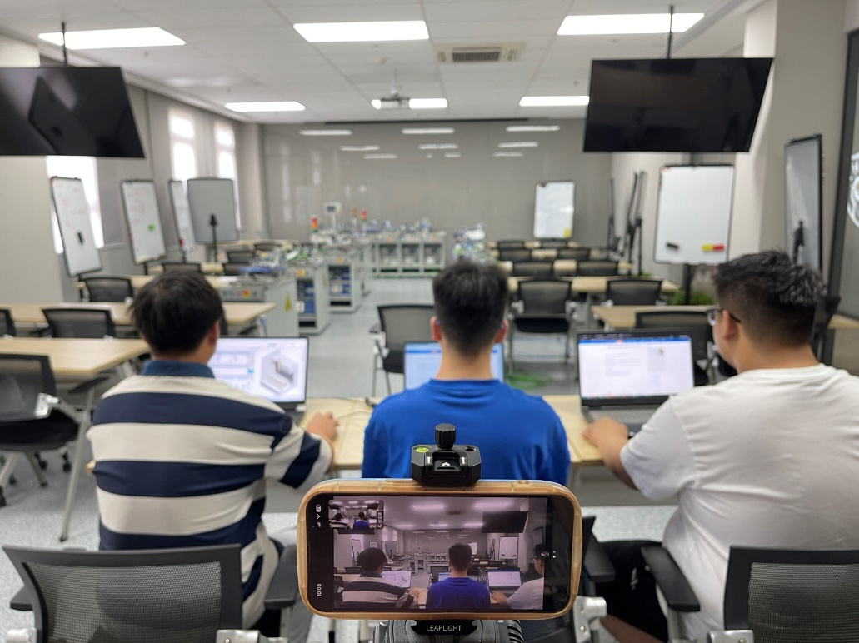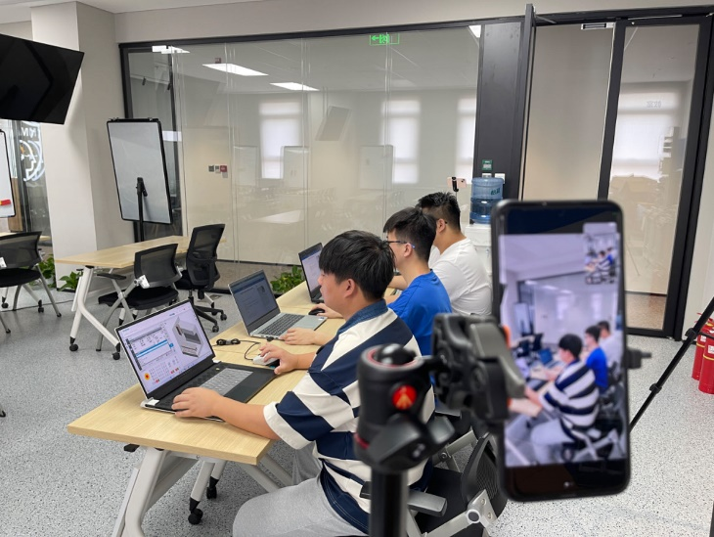 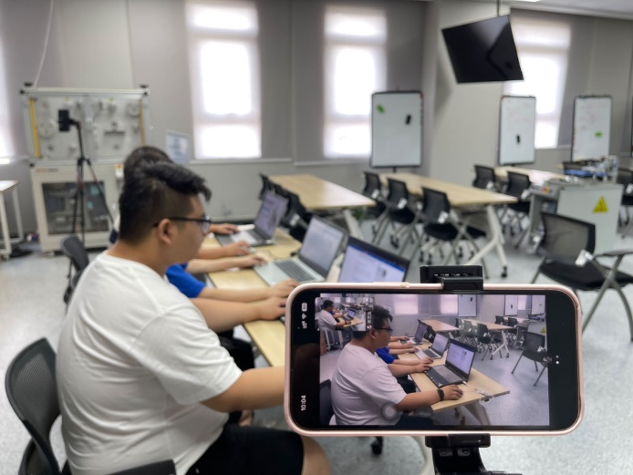

图1 摄像采集要求图

1. 比赛成果提交要求

（1）每个参赛队伍最终需要提交一份比赛成果，具体内容和格式按照赛题具体要求汇总。

提交地址和方式为：7月16日12:10前， 微云网盘：

链接：http://inbox.weiyun.com/Tin4hg2z

（2）每个参赛队员需要提交比赛电脑操作录屏文件，按照所要求的格式进行命名。

提交地址和方式为：7月16日12:20前， 微云网盘：

链接：http://inbox.weiyun.com/4LP2Iubi

**附件1 ：2024年CIMC 全国初赛华东二赛区参赛回执单**

**说明：**请**每位**参赛老师和同学务必在**7月14日24:00前**填写完毕.在此之前没有填写的参赛队成员及指导老师将视为弃赛。

|  |  |  |  |  |
| --- | --- | --- | --- | --- |
| 参赛学校 |  | | | |
| 队伍信息 | 队伍编号 | |  | |
| 赛项与组别 | |  | |
| 第一指导教师所在学院 | | （务必完整填写学院的官方全称，且与官网一致） | |
| 队伍名单 | 姓名 | 性别 | 学院名称 | 联系电话 |
| 第一  指导教师 |  |  |  |  |
| 指导教师 |  |  |  |  |
| 队长 |  |  |  |  |
| 队员2 |  |  |  |  |
| 队员3 |  |  |  |  |
| 备注 | 7月14日24:00前，将以下文件以附件形式发送至分赛区组委会邮箱：cncdigital@126.com，邮件名:CIMC -学校名称-队伍编号-初赛回执。   * 附件1参赛回执单（文件命名：CIMC–队伍编号-初赛回执） * 附件2校徽png（文件命名为：学校名称-校徽） | | | |

注意：

1. 本表格每支参赛队填写一份，若一所学校有多支参赛队则须填多份。
2. **请参赛队伍务必在7月14日之前发回该参赛回执。7月14日之前未提交该回执的队伍视为弃。**